Vzdelávacie úlohy z predmetu Technológia - učebného odboru – obchodná prevádzka – práca pri príprave jedál 8.3.2021 - 12.3.2021

Názov témy:

Zmrzlinové poháre Druhy zmrzlinových pohárov Podávanie zmrzliny Príprava teplých nápojov

Zmrzlinové poháre
Základ tvoria rozličné druhy mrazených zmrzlín dávkovaných do sklenených pohárov ( široké poháre na šampanské alebo hlbšie poháre guľatých tvarov) a upravených podľa špeciálnych receptúr a technologických postupov s prídavkami ovocia, jadier, likérov, destilátov , poliev, oblátok, šľahačky apod. Zmrzlinové poháre možno vyrábať v neobmedzenom množstve variantov, podľa toho, ktoré druhy zmrzlín a prísad sa použijú. Zásadou je, že poháre sa vyrábajú vždy s čerstvých surovín a musia byť vkusne a lákavo upravené. Zmrzlinu v pohároch upravujeme do tvaru gule, kopule alebo pyramídy. Zmrzlinové poháre podávame ako vhodné zakončenie slávnostných obedov, tabúl a večerí.
ZMZLINOVÝ POHÁR „ MONAKO“
Do šampanského pohára upravíme orieškovú zmrzlinu do tvaru pyramídy. Okraje zmrzliny obložíme dielikmi pomaranča, mandľami a polejeme likérom. Stred zmrzliny ozdobíme hviezdicou šľahačky.
ZMRZLINOVÝ POHÁR „ FIGARO“
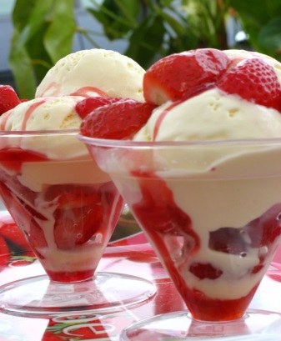
Vanilkovú zmrzlinu vložíme do pohára, okolo zmrzliny nalejeme koňak a ozdobíme jahodami a višňami v čokoláde.

Kontrolná otázka:
- Čím môžeme dozdobiť zmrzlinové poháre?
- Kedy podávame zmrzlinové poháre?

Druhy zmrzlinových pohárov

ARABSKÝ ZMRZLINOVÝ POHÁR
Pripravuje sa z kávovej zmrzliny, šľahačky, vykôstkovaných datlí, bonbónov a kávového likéru.
Do šampanského pohára upravíme zmrzlinu do tvaru pyramídy, okolo ktorej nalejem likér. Povrch zmrzliny ozdobíme šľahačkou, bonbónmi a datľami.
POHÁR TRAVIATA
Čokoládová zmrzlina za vloží do pohára, do stredu sa naleje vajcový koňak, ozdobí sa vyšľahanou smotanou, posype hoblinami z čokolády a obloží piškótami.
POHÁR PARÍŽ
Pomarančová zmrzlina sa vloží do pohára, do stredu sa dajú na kocky nakrájané banány, polejú sa vajcovým koňakom, ozdobia vyšľahanou smotanou, plátkom ananásu a obložia sa piškótami.
POHÁR NIKE
Do pohára sa vloží citrónová a vanilková zmrzlina, poleje sa ananásovým nálevom, vanilkovou omáčkou, ozdobí sa vyšľahanou smotanou, plátkom ananásu vypichnutou čokoládou a obloží sa piškótami.
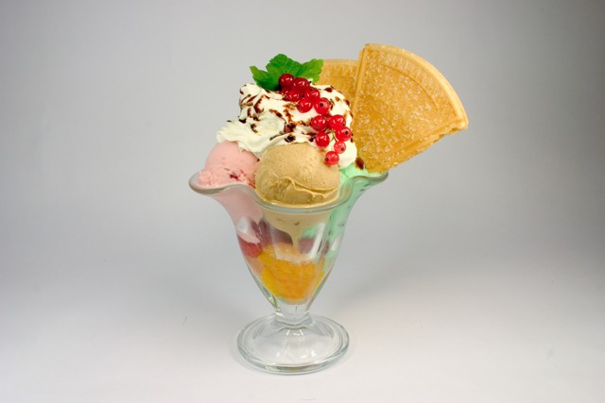
POHÁR VANILKOVÝ S KARAMELOM
Vanilková zmrzlina sa vloží do pohára, poleje sa karamelovou omáčkou, ozdobí sa vyšľahanou smotanou a obloží piškótami.

Kontrolná otázka:
- Aké zmrzlinové poháre poznáme?
- Opíš vanilkový pohár.

Podávanie zmrzliny
Zmrzlinu podávame najmä v letných mesiacoch, má osviežujúci charakter. Podáva sa ako zlatý klinec pri slávnostnom stolovaní. Podávame ju klasicky do oplátok, kornútikov alebo pohárov. Môžeme ju podávať aj ako rôzne zmrzlinové špeciality, zdobené poháre a pod. Medzi zmrzlinové špeciality patrí aj tvarovaná zmrzlina. Vyrába sa na objednávku a je obvykle ozdobou slávnostne prestretých stolov. Spodnú časť výrobku tvorí spravidla zmrzlinová torta guľatého, oválneho alebo obdĺžnikového tvaru, zložená z niekoľkých druhov zmrzlín. Na zmrzlinový spodok sa poukladá tvarované zmrzlinové ovocie, kvety alebo figúrky. Torta sa nakoniec ozdobí šľahačkou.
Druhým variantom sú zmrzlinové bomby. Používajú sa pologuľaté formy s objemom asi 1 liter , ktoré sa naplnia niekoľkými druhmi zmrzlín. Po zamrznutí a vyklopení z formy sa ozdobujú šľahačkou. Tvarovaná zmrzlina sa vyrába v plechových pocínovaných formách. Formy sa naplnia rozličnými druhmi zmrzlín podľa toho, ktorý druh ovocia forma predstavuje. Napr. ak má forma tvar jahody, naplní sa jahodovou zmrzlinou, forma v tvare labute sa naplní bielou citrónovou zmrzlinou. Akákoľvek konečná úprava sa musí robiť rýchlo a v chladnej miestnosti. Všetky pomôcky ako sú stopky na ovocie, lístky, ozdoby z čokolády, šľahačka a pod. musia byť vopred pripravené.

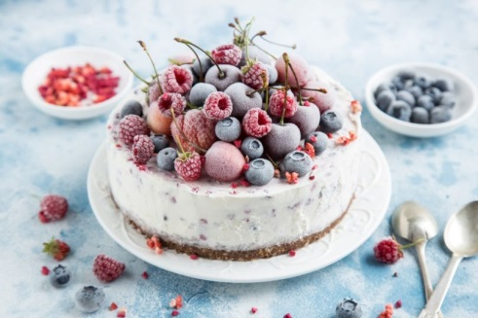
Kontrolná otázka:
- Aký tvar môžu mať zmrzlinové torty?
- V akej miestnosti sa robia konečné úpravy?

Príprava teplých nápojov
Medzi najobľúbenejšie teplé nápoje patrí káva, čaj a kakao. Keďže obsahujú niektoré organické látky /alkaloidy, kofeín /, pôsobia povzbudivo na nervovú činnosť.

Teplé nápoje podávame najviac 40 – 45 °C teplé, tak môžu splniť svoj účel. Ohrejú telo a pritom nijako nepoškodia tráviace ústrojenstvo. Mnoho ľudí zastáva názor, že horúce nápoje sú najvhodnejším ochladzujúcim prostriedkom. Vyvolávajú ochladenie tým spôsobom, že dráždia telo k ešte väčšiemu vylučovaniu potu. Najlepšie v tom zmysle spĺňajú svoj účel nápoje vlažné, alebo temperované na teplotu, aká je na pracovisku, alebo v prostredí, kde dotyčný človek zotrváva.
Potrebu tekutiny, okrem pitnej vody môžu dobre pokryť mierne sladené rôzne čaje, káva, alebo kakao.

Vhodné nápoje sú skutočne dôležitou zložkou správnej výživy. Tak, ako pri samotnom jedle, musia sa stať aj nápoje záležitosťou, na ktorú sa človek teší.

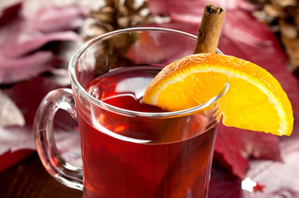
Kontrolná otázka:
- Aké teplé nápoje poznáme?
- Pri akej teplote podávame teplé nápoje?

